

**Управление Федеральной службы**

**государственной регистрации,**

**кадастра и картографии**

**по Чеченской Республике**

**#Росреестр**



|  |  |
| --- | --- |
| |  | | --- | | **Уважаемые коллеги!** | |
| С 17 по 19 сентября 2021 года в России состоятся выборы депутатов Государственной думы восьмого созыва. Одновременно будут проходить региональные и муниципальные выборы. Это важнейшее политическое событие определит пути развития страны на ближайшие годы.  Государственные служащие – вне политики, но не вне гражданского долга и ответственности за будущее государства. Результат вашей ежедневной работы – это миллионы счастливых людей, оформивших собственную недвижимость, это масштабные проекты для общества и бизнеса, новые законы и удобные онлайн-сервисы. Только за прошлый год по инициативе Росреестра принято 12 социально-значимых законов. Мы проделали колоссальную работу по переходу на единую систему ФГИС ЕГРН, в четыре раза увеличили долю электронной ипотеки, выявили более 100 тысяч га земли по всей России для строительства жилья, начали работу над созданием цифровых проектов, реализовать которые возможно только в стабильном, сильном государстве.  Вы – опора государства, те люди, которые занимаются реальными делами в интересах граждан, обеспечивают социально-экономическое развитие страны.   Давайте не будем равнодушными к Родине, которая защищает своих граждан и дает все возможности, придем на выборы и проголосуем за достойных людей! |
| cid:image002.jpg@01D7AA30.B15D1AA0 |

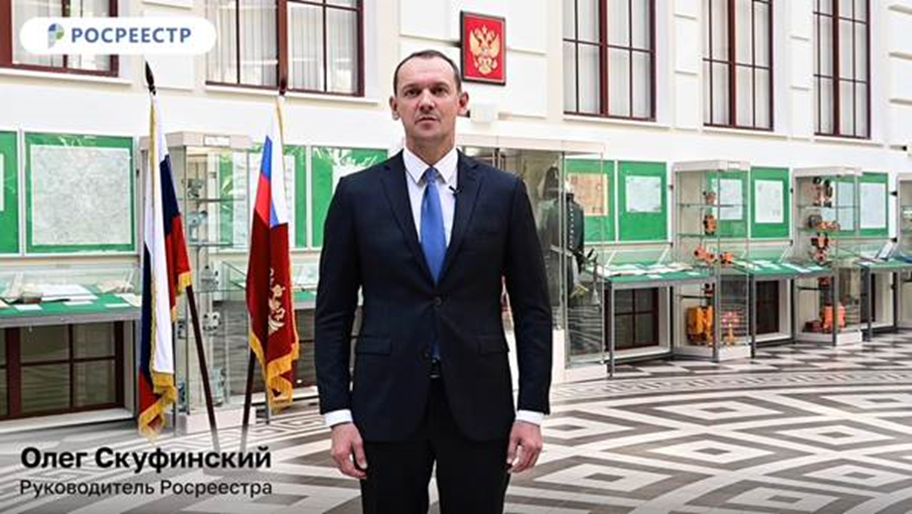

Заместитель руководителя Управления

Росреестра по Чеченской Республике

А.Л. Шаипов